Муниципальное дошкольное образовательное учреждение детский сад №8 «Тополек» г.Петровск, Саратовская область

Паспорт мини-музея
«Чудо-дерево»

Подготовительная группа «Дружная семейка»

Составила воспитатель:
Горшенина В.В.
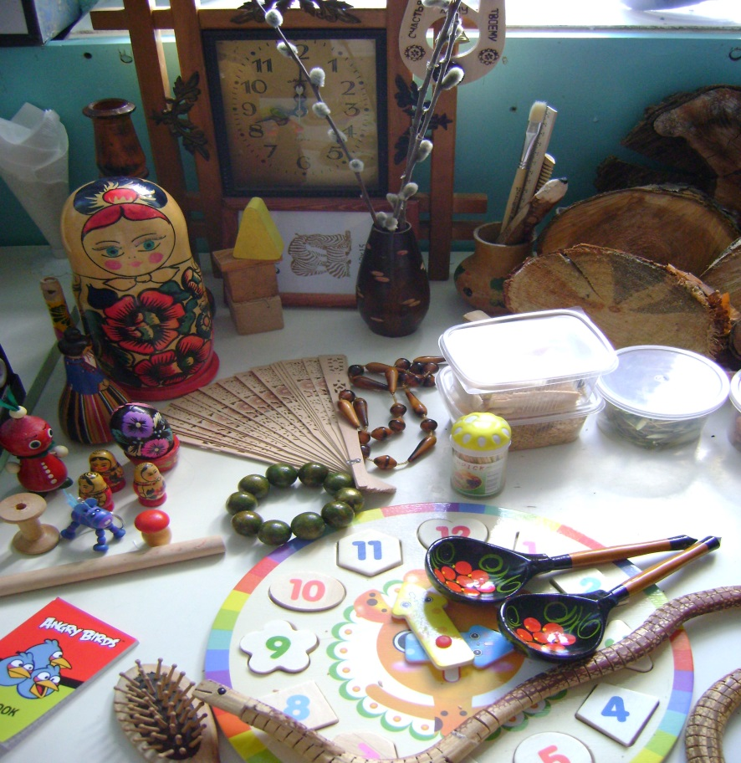

г. Петровск
СОДЕРЖАНИЕ
1. Паспортные данные мини-музея
2. Аспекты музейной деятельности
3. План работы по созданию музея
4. Характеристика мини-музея
5. Тематический план проведения занятий в мини-музее
6. Перспектива развития мини-музея
7. Литература
8. Приложение

ПАСПОРТНЫЕ ДАННЫЕ
Наименование мини-музея: «Чудо-дерево»
Профиль мини-музея: познавательный
Цели: формирование познавательных интересов дошкольников путем использования различных видов наглядности (рассматривания экспонатов музея)

Задачи
- Дать представления о многообразии видов деревьев
- Познакомить детей со свойствами, особенностями возможностями использования дерева в быту, его ценностью для жизни людей
- Дать элементарное представление о разнообразии видов деревянных изделий их значением в нашей жизни

- Развивать умение устанавливать причинно-следственные связи, учить делать выводы

- Воспитывать интерес и бережное отношение к деревьям, развивать любознательность

- Активизировать совместную деятельность родителей и детей.

В основу решения этих задач положены следующие принципы:
- принцип учета возрастных особенностей дошкольников;

- принцип опоры на интересы ребенка;

- принцип осуществления взаимодействия воспитателя с детьми при руководящей роли взрослого;

- принцип наглядности;

- принцип последовательности;

- принцип сотрудничества и взаимоуважения.

Разделы и экспонаты: В мини-музее представлены разные предметы, связанные с миром деревьев – спилы, семена, кора деревьев; деревянная посуда, игрушки, украшения; предметы самоделки; альбомы и другое.
Площадь, занятая под экспозицию: мини-музей организован в 2014 г. Под экспозицию выделен отдельный уголок в старшей группе «Дружная семейка».
Руководители мини-музея: Горшенина В.В., Седова И.А., воспитатели старшей группы
Структура управления мини-музеем: Руководители мини-музея планируют, координируют, контролируют работу в мини-музее.

АСПЕКТЫ МУЗЕЙНОЙ ДЕЯТЕЛЬНОСТИ
Всем родителям хочется, чтобы дети выросли отзывчивыми на духовную красоту. Какая радость духовного общения заключена в гармоничном соединении взрослыми своего свободного времени со свободным временем своих детей, своего досуга с их досугом! Но, в отличие от «идеальной», реальная семья в праве рассчитывать сегодня на помощь специалистов в том, чтобы научиться наилучшим образом, объединять свои духовные интересы с интересами детей. Наш опыт показывает, что таким объединяющим средством становится музей.
Творчески мыслящий педагог всегда сможет найти такие формы работы с детьми-дошкольниками, которые позволяют заложить хорошую основу гармоничного развития личности ребёнка, расширить его кругозор, сформировать эстетический вкус. При этом расширение кругозора – одна из сложных задач, стоящих перед педагогом. Широкий кругозор не только облегчает процесс познания, но и активизирует мыслительные процессы, воображение, фантазию, а также развивает творческое отношение к миру. Ни кругозор, ни эстетический вкус не являются врождёнными качествами человека, они складываются и развиваются в процессе воспитания, под влиянием той среды, в которой растёт ребёнок, а также целенаправленной работы педагогов и родителей.
Эти задачи можно успешно решать в рамках музейной педагогики. Термин «музейная педагогика» появился несколько лет назад. Но такое название нового воспитательного направления нам очень нравится. Это такая педагогика, которая позволяет использовать дополнительные помещения, пространства, ресурсы, новые методы для всестороннего развития дошкольников, для расширения кругозора об окружающем мире.
В условиях детского сада невозможно создать экспозиции, соответствующие требованиям музейного дела. Поэтому музеи в детском саду называют «мини-музеями». Часть слова «мини-» в нашем случае отражает и возраст детей, для которых они предназначены, и размеры экспозиции, и определенную ограниченность тематики.
Важная особенность мини-музеев — участие в их создании детей и родителей. Дошкольники чувствуют свою причастность к мини-музею. Они могут: участвовать в обсуждении его тематики, приносить из дома экспонаты, ребята из старших групп проводить экскурсии для младших, пополнять их своими рисунками.
В настоящих музеях трогать ничего нельзя, а вот в мини-музеях не только можно, но и нужно! Их можно посещать каждый день, самому менять, переставлять экспонаты, брать их в руки и рассматривать. В обычном музее ребенок — лишь пассивный созерцатель, а здесь он — соавтор, творец экспозиции. Причем не только он сам, но и его папа, мама, бабушка и дедушка. Каждый мини-музей — результат общения, совместной работы воспитателя, детей и их семей. Содержание, оформление и назначение мини-музея обязательно должны отражать специфику возраста детей данной группы. Мини-музеи постоянно пополняются новыми экспонатами. Здесь же размещаются детские работы, выполненные совместно со взрослыми.
- музейная педагогика в условиях детского сада позволяет реализовывать комплексные и дополнительные образовательные программы;
- является действительным модулем развивающей предметной среды, средством индивидуализации образовательного процесса;
- способствует воспитанию у дошкольников основ музейной культуры, расширяет их кругозор, открывает возможности для самостоятельной исследовательской деятельности;
- помогает наладить сотрудничество педагогического коллектива дошкольного учреждения с родителями и представителями социума за пределами детского сада.
Мини-музей предназначен для формирования первичных представлений о музеях, для познавательного развития детей, развития художественных, изобразительных, игровых навыков.
Формы деятельности:
- фондовая;
- поисковая;
- научная;
- экспозиционная;
- познавательная.
Примечание. Наша задача – воспитать детей так, чтобы они жили в мире с природой. Дать представление о пользе деревьев для человека. Воспитывать бережное отношение к живому, развивать любознательность.
Оформление мини-музея:
Музейные экспонаты собраны в соответствии с возрастом детей. Коллекции мини-музея располагаются на полках стенки в групповой комнате. Например, коллекции листьев и семян деревьев (гербарий) располагаются на средней полке стенки, поэтому всегда доступны для детских игр и творчества. На нижней полке представлена детская литература, подборки картинок о деревьях, деревянных изделиях.

ХАРАКТЕРИСТИКА МИНИ – МУЗЕЯ
Экспонаты мини-музея
№ | Название экспоната | Дата поступления | Постоянное/  временное хранение
1 | Спилы деревьев (дуб, береза, клен, черемуха, сосна) | 01.09.14г. | постоянное
2 | Семена деревьев | 10.10.14г. | постоянное
3 | Гербарий листьев деревьев | 10.10.14г. | постоянное
4 | Бусы деревянные | Сентябрь 15г. | постоянное
5 | Веер | Сентябрь 15г. | постоянное
6 | Подставка под горячее | 30.09.15г. | постоянное
7 | Ваза (хохлома) | 30.09.15г. | постоянное
8 | Яйцо расписное | 01.11.15г. | постоянное
9 | Заяц пластмассовый | 14.11.14г. | постоянное
10 | Солонка расписная | 27.09.15г. | постоянное
11 | Стаканы (6 шт., хохлома) | 27.09.15г. | постоянное
12 | Рамка для фото | 29.09.15г. | постоянное
13 | Ложки (2 шт., хохлома) | 29.09.15г. | постоянное
14 | Плечики для одежды | Сентябрь 15г. | постоянное
15 | Ложка деревянная | 02.10.15г. | постоянное
16 | Брелок для ключей «лошадка» | 02.10.15г. | постоянное
17 | Матрешка (5 шт.) | Сентябрь 15г. | постоянное
18 | Игрушка «Мишка2 | Октябрь 14г. | постоянное
19 | Игрушка «Зайчик» | Октябрь 15г. | постоянное
20 | Игрушка-дергунчик «Буратино» | Октябрь 15г. | постоянное
21 | Цветные карандаши | Октябрь 15г. | постоянное
22 | Линейка | Сентябрь 15г | постоянное
23 | Ручка шариковая для письма | Сентябрь 15г | постоянное
24 | Расческа (2 шт., разные) | Сентябрь 15г | постоянное
25 | Шариковый ароматизатор для белья | Сентябрь 15г | постоянное
26 | Игрушки «Змеи» 2шт | Сентябрь 15г | постоянное
27 | Яйцо (не расписанное) | Сентябрь 15г | постоянное
28 | Подсвечник | Сентябрь 15г | постоянное
29 | Ваза | Сентябрь 15г | постоянное
30 | Деревянный молоточек | 01.09.2015 г. | постоянное
31 | Деревянные конструкторы («Танк», «Автомобиль», «Мебель» | Сентябрь – ноябрь 2015 г. | Сентябрь 14г
32 | Игрушка-самоделка «Колодец» | Сентябрь 15г | Сентябрь 14г
33 | Игрушка-самоделка «Скамеечка» | Сентябрь 15г | Сентябрь 14г
34 | Бутылка из дерева | Сентябрь 15г | Сентябрь 14г
35 | Опилки и щепки | Сентябрь 15г | Сентябрь 14г
36 | Настольная игра «Часы» | Сентябрь 14г. | постоянное
Разделы мини-музея, особенности использования:
«Спилы и семена», «Деревянная посуда», «Деревянные игрушки».
Экспонаты данных коллекций находятся в свободном доступе у детей и используются ими для изготовления поделок игр, для ручного труда и изодеятельности. Экспонаты могут быть использованы в процессе непосредственно образовательной деятельности, конкретно в образовательных областях «Познавательное развитие», «Социально-коммуникативное развитие», «Художественно-эстетическое развитие», «Речевое развитие».
«Библиотека»
Здесь собраны загадки, стихи и авторские произведения о деревьях, которые могут быть использованы как в непосредственно образовательной деятельности, так и в самостоятельной игровой деятельности детей.
«Игротека»
Игры и атрибуты для игр расположены на низкой полке. Дети могут использовать их самостоятельно в процессе самостоятельной игровой деятельности или вместе с педагогом в процессе непосредственно образовательной деятельности.

ТЕМАТИЧЕСКИЙ ПЛАН ПРОВЕДЕНИЯ ЗАНЯТИЙ
В МИНИ – МУЗЕЕ
Месяц | Содержание | Участники
Сентябрь | Знакомство: с музеем; с названием музея; экспонатами музея. | Дети, воспитатели, руководитель мини - музея
Октябрь | Познакомить с деревьями, их разнообразием | Дети, воспитатели, руководитель мини - музея
Ноябрь | Познакомить с материалом: древесина. Учить детей аккуратно играть с деревянной игрушкой. | Дети, воспитатели, руководитель мини - музея
Декабрь | Познакомить детей с материалом: дерево (хохломой). Учить детей аккуратно играть с деревянной игрушкой. | Дети, воспитатели, руководитель мини - музея
Январь | Игра-загадка «Кто, что, из чего и чем?» | Дети, воспитатели, руководитель мини - музея
Февраль | Игра-занятие «Кто и что, делает из дерева?» | Дети, воспитатели, руководитель мини - музея
Март | Познакомить детей с материалом: дерево (Городец). Учить детей аккуратно играть с деревянной игрушкой. | Дети, воспитатели, руководитель мини - музея
Апрель | Лаборатория Почемучек. «Изучаем растения» | Дети, воспитатели, руководитель мини - музея
Май | Экскурсия по мини-музею | Дети, воспитатели, руководитель мини - музея

ПЕРСПЕКТИВА РАЗВИТИЯ МИНИ-МУЗЕЯ
- Подбор коллекций детских мультфильмов, детских художественных фильмов и презентаций, научно-познавательных фильмов о деревьях.
- Проведение экскурсий для других групп детского сада.
- Написание книжек-малышек или большой книги о деревьях.
На базе мини-музея или с использованием его коллекций можно проводить образовательную деятельность по разным видам деятельности.
Художественная литература.
Продолжать приучать детей внимательно слушать сказки, рассказы, стихотворения. Помогать детям, используя разные приемы и педагогические ситуации, правильно воспринимать содержание произведения, сопереживать его героям. Зачитывать по просьбе ребенка понравившийся отрывок из сказки, рассказа, стихотворения, помогая становлению личностного отношения к произведению. Поддерживать внимание и интерес к слову в литературном произведении. Продолжать работу по формированию интереса к книге. Предлагать вниманию детей иллюстрированные издания знакомых произведений. Объяснять, как важны в книге рисунки; показывать, как много интересного можно узнать, внимательно рассматривая книжные иллюстрации. Познакомить с книжками, оформленными Ю. Васнецовым, Е. Рачевым,
Е. Чарушиным.

ЛИТЕРАТУРА:
- Мини – музей в детском саду / Рыжова Н.А., Логинова Л.В., Данюкова А.И. – М.: Линка-Пресс, 2008. 256 с.
- Журнал Справочник старшего воспитателя дошкольного учреждения № 2, февраль 2013 г.
- Журнал Справочник старшего воспитателя дошкольного учреждения № 3, март 2013 г.
- Журнал Справочник старшего воспитателя дошкольного учреждения № 4, апрель 2013 г.

Анкета для родителей

- Какие музеи расположены в непосредственной близости от Вашего дома? ___________________________________________________________________________________________________________________________________________________________________________________________________________________________________________________
_________________________________________________________________________________
- В каком из музеев Вы нашли время побывать с ребёнком? ____________________________________________________________________________________________________________________________________________________________________________________________________________________________________________________________________________________________________________________________________
- Как Вы могли бы объяснить своему ребёнку, для чего существуют музеи? ____________________________________________________________________________________________________________________________________________________________________________________________________________________________________________________________________________________________________________________________________
- Можете ли Вы рассказать историю вашей улицы? ____________________________________________________________________________________________________________________________________________________________________________________________________________________________________________________________________________________________________________________________________
- Есть ли в Вашем доме вещи, представляющие интерес с точки зрения истории, памяти? ____________________________________________________________________________________________________________________________________________________________________________________________________________________________________________________________________________________________________________________________________
- Какие формы взаимодействия семьи и детского сада Вы считаете наиболее эффективными? ____________________________________________________________________________________________________________________________________________________________________________________________________________________________________________________________________________________________________________________________________
- Приведёт ли сотрудничество семьи и дошкольного учреждения к развитию интереса к историческому прошлому своей Родины и формированию ценностных ориентиров к экспонатам музея у детей? ____________________________________________________________________________________________________________________________________________________________________________________________________________________________________________________________________________________________________________________________________
- Есть ли в Вашем доме какая-нибудь коллекция? ____________________________________________________________________________________________________________________________________________________________________________________________________________________________________________________________________________________________________________________________________

